4
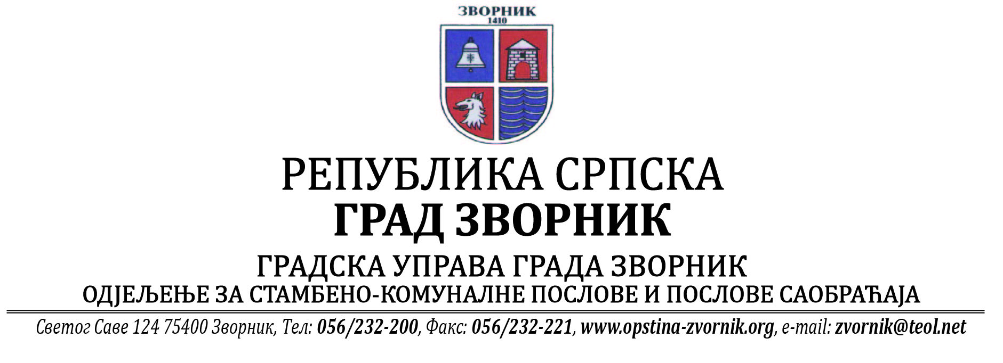
Број: 05-96-93/2023
Датум: 12.03.2024.год.

На основу члана 90. Закона о заштити животне средине („Службени гласник РС“, бр. 71/12, 79/15 и 70/20), Одјељење за стамбено-комуналне послове и послове саобраћаја Градске управе Града Зворника обавјештава заинтересовану јавност:

О Б А В Ј Е Ш Т Е Њ Е

Обавјештава се јавност да је дана 08.03.2024. године инвеститор МХ „ЕРС“-МП а.д. Требиње – ЗРДП „ЕЛЕКТРО – БИЈЕЉИНА“ а.д. Бијељина од стране Одјељења за стамбено-комуналне послове и послове саобраћаја Градске управе Града Зворник, добио Рјешење - еколошку дозволу за објекат трансформаторске станице 35./10 kV 2x8 MVA Брањево, која се налази на грађевинској парцели означеној као к.п. број: 136/290 К.О. Шепак.

О поднешеном захтјеву јавност је била упозната обавјештењем постављеним на огласној табли Градске управе Града Зворника од 05.01.- 05.02.2024. год. године и у наведеном периоду није било примједби на поднешени захтјев.

Обрадила
Сања Бјековић
НАЧЕЛНИК ОДЈЕЉЕЊА
_________________________
Бранко Јашић, дипл.инж..

